**МИНОБРНАУКИ РОССИИ**

**Санкт-Петербургский государственный**

**электротехнический университет**

**«ЛЭТИ» им. В.И. Ульянова (Ленина)**

**Кафедра Вычислительной техники**

отчет

**по лабораторной работе № 4**

**по дисциплине «Программирование»**

Тема: **«Применение функций»**

|  |  |  |
| --- | --- | --- |
| Студент гр. 3311 |  | Шарпинский Д. А. |
| Преподаватель |  | Хахаев И. А. |

Санкт-Петербург

2023

**Цель работы.**

Научиться работать с функциями в языке С.

**Задание (вариант 4).**

Ввести построчно элементы двумерного массива чисел заданных размеров. После ввода в строке отрицательного числа остальные элементы в этой строке должны быть автоматически сформированы равными максимальному числу из элементов, ранее введённых в текущей строке. Из исходного массива удалить столбцы, в которых содержатся только нечетные числа. Вывести преобразованный массив. Удаление столбца массива и вывод строки массива оформить в виде функций.

**Постановка задачи и описание решения.**

По условию задачи требуется написать две функции для обработки массива. Первая функция должна удалять столбец массива, вторая – выводить строку массива. Для решения задачи напишем программу.

Функция printRow(arr, row, cols):

Принимает три аргумента: указатель на массив, номер строки, количество столбцов. Внутри неё вызывается цикл for, выводящий каждый элемент строки.

Функция removeColInPlace(arr, rows, cols, col):

Принимает 4 аргумента: указатель на массив, количество строк, количество столбцов, номер столбца, который требуется удалить. Удаление столбца реализовано следующим образом: все столбцы, что находятся “правее” данного столбца, сдвигаются влево. Таким образом из исходного массива исчезает ненужный столбец.

Внутри функции main происходит:

1. инициализация переменных arr[10][10], cols, rows, i, j, max, oddFlag.
2. ввод данных о количестве строк и столбцов, также ввод элементов массива, обработка и вывод массива.
3. Ввод массива (происходит с использованием двух циклов for с переменными i и j соответственно).
4. Вывод необработанного массива
5. Обработка массива
6. Вывод обработанного массива

Так как в задаче есть дополнительное условие об автоматическом формировании строки при вводе отрицательного числа, во время ввода элементов массива идёт проверка каждого элемента. В силу того, что при выполнении условия о вводе отрицательного числа, мы должны заменить все последующие элементы на максимальный в данной строке, появляется необходимость вынести первую итерацию цикла ввода элементов строки массива, то есть ввод элемента arr[i][0]. Это позволяет нам сохранить информацию о максимальном элементе и далее в цикле проводить сравнение. В случае, если пользователь введёт отрицательное число, происходит заполнение последующих элементов строки, то есть тех, которые начинаются с индекса

j + 1, максимальным элементом.

Далее пользователю выводится введённый массив.

После ввода массива осуществляется его обработка. Проверяются столбцы массива: в случае нахождения столбца из нечетных чисел вызывается функция removeColInPlace(arr, rows, cols, j), после чего в силу удаления столбца мы должны уменьшить на 1 количество столбцов массива cols и переменную j, которой перебираются столбцы.

Далее пользователю выводится обработанный массив и предлагается завершить программу или начать её заново.

**Описание переменных.**

**Функция main():**

|  |  |  |  |
| --- | --- | --- | --- |
| № | Имя переменной | Тип | Назначение |
| 1 | arr | int[10][10] | Двумерный массив для хранения чисел. |
| 2 | cols | int | Количество столбцов массива. |
| 3 | rows | int | Количество строк массива. |
| 4 | max | int | Максимальный элемент строк. |
| 5 | oddFlag | int | Флаг четности элементов столбца. |
| 6 | i | int | Индекс для строки. |
| 7 | j | int | Индекс для столбца. |
| 8 | restart | char | Символ, определяющий перезапуск программы. |

**Функция printRow(arr, row, cols):**

|  |  |  |  |
| --- | --- | --- | --- |
| № | Имя переменной | Тип | Назначение |
| 1 | arr | int[10][10] | Двумерный массив для хранения чисел. |
| 2 | row | int | Номер строки, которую необходимо вывести. |
| 3 | rows | int | Количество строк массива. |

**Функция removeColInPlace(arr, rows, cols, col):**

|  |  |  |  |
| --- | --- | --- | --- |
| № | Имя переменной | Тип | Назначение |
| 1 | arr | int[10][10] | Двумерный массив для хранения чисел. |
| 2 | rows | int | Количество строк массива |
| 3 | cols | int | Количество столбцов массива. |
| 4 | col | int | Номер столбца, который требуется удалить. |

**Контрольные примеры.**

**Пример 1:**

Массив:

1 2 3

1 2 3

1 2 3

Вывод:

2

2

2

**Пример 2:**

Массив:

1 3 2

1 3 2

1 3 2

Вывод:

2

2

2

**Пример 3:**

Массив:

1 1 1

1 1 1

1 1 1

Вывод:

**Пример 4:**

Массив:

1 2 2

1 1 2

1 2 4

Вывод:

2 2

1 2

2 4

**Пример 5:**

Массив:

-1 -1 -1 -1

1 2 -1 2

1 -1 1 1

Вывод:

-1 -1

2 2

-1 1

**Примеры выполнения программы.**

**Пример 1:**

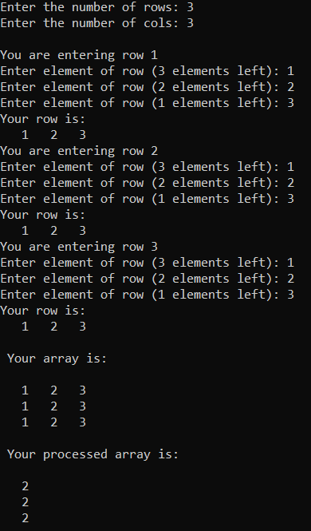

**Пример 2:**

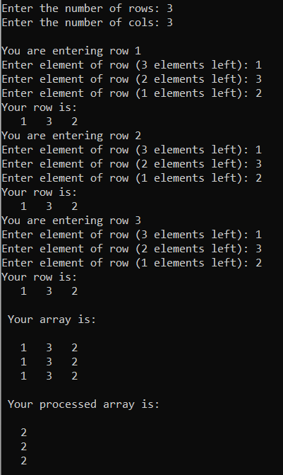

**Пример 3:**

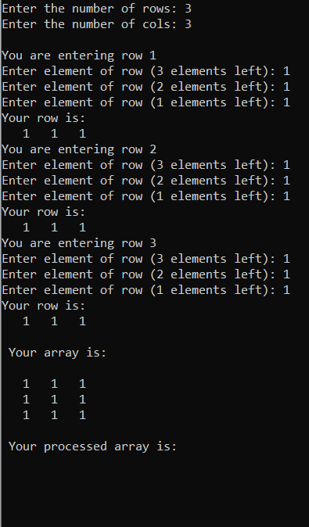

**Пример 4:**

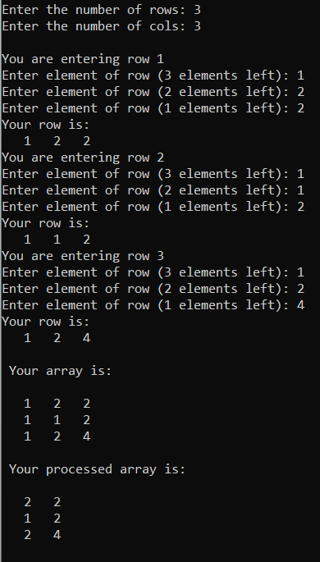

**Пример 5:**

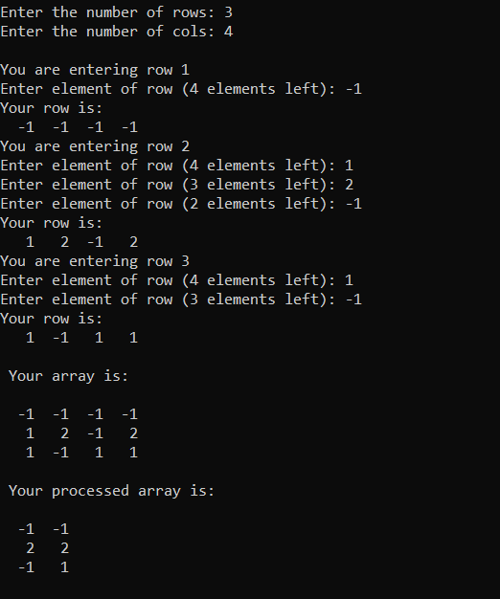

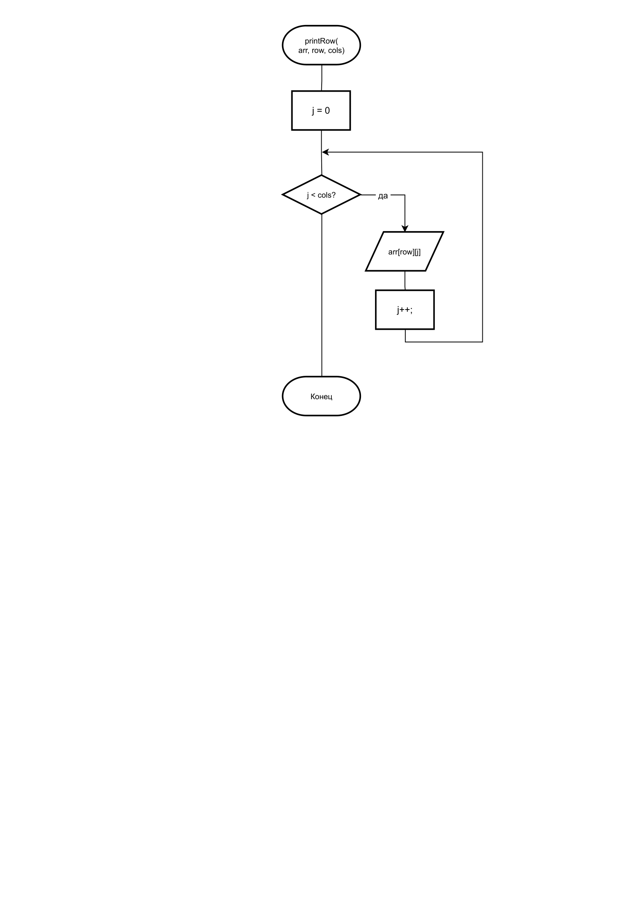

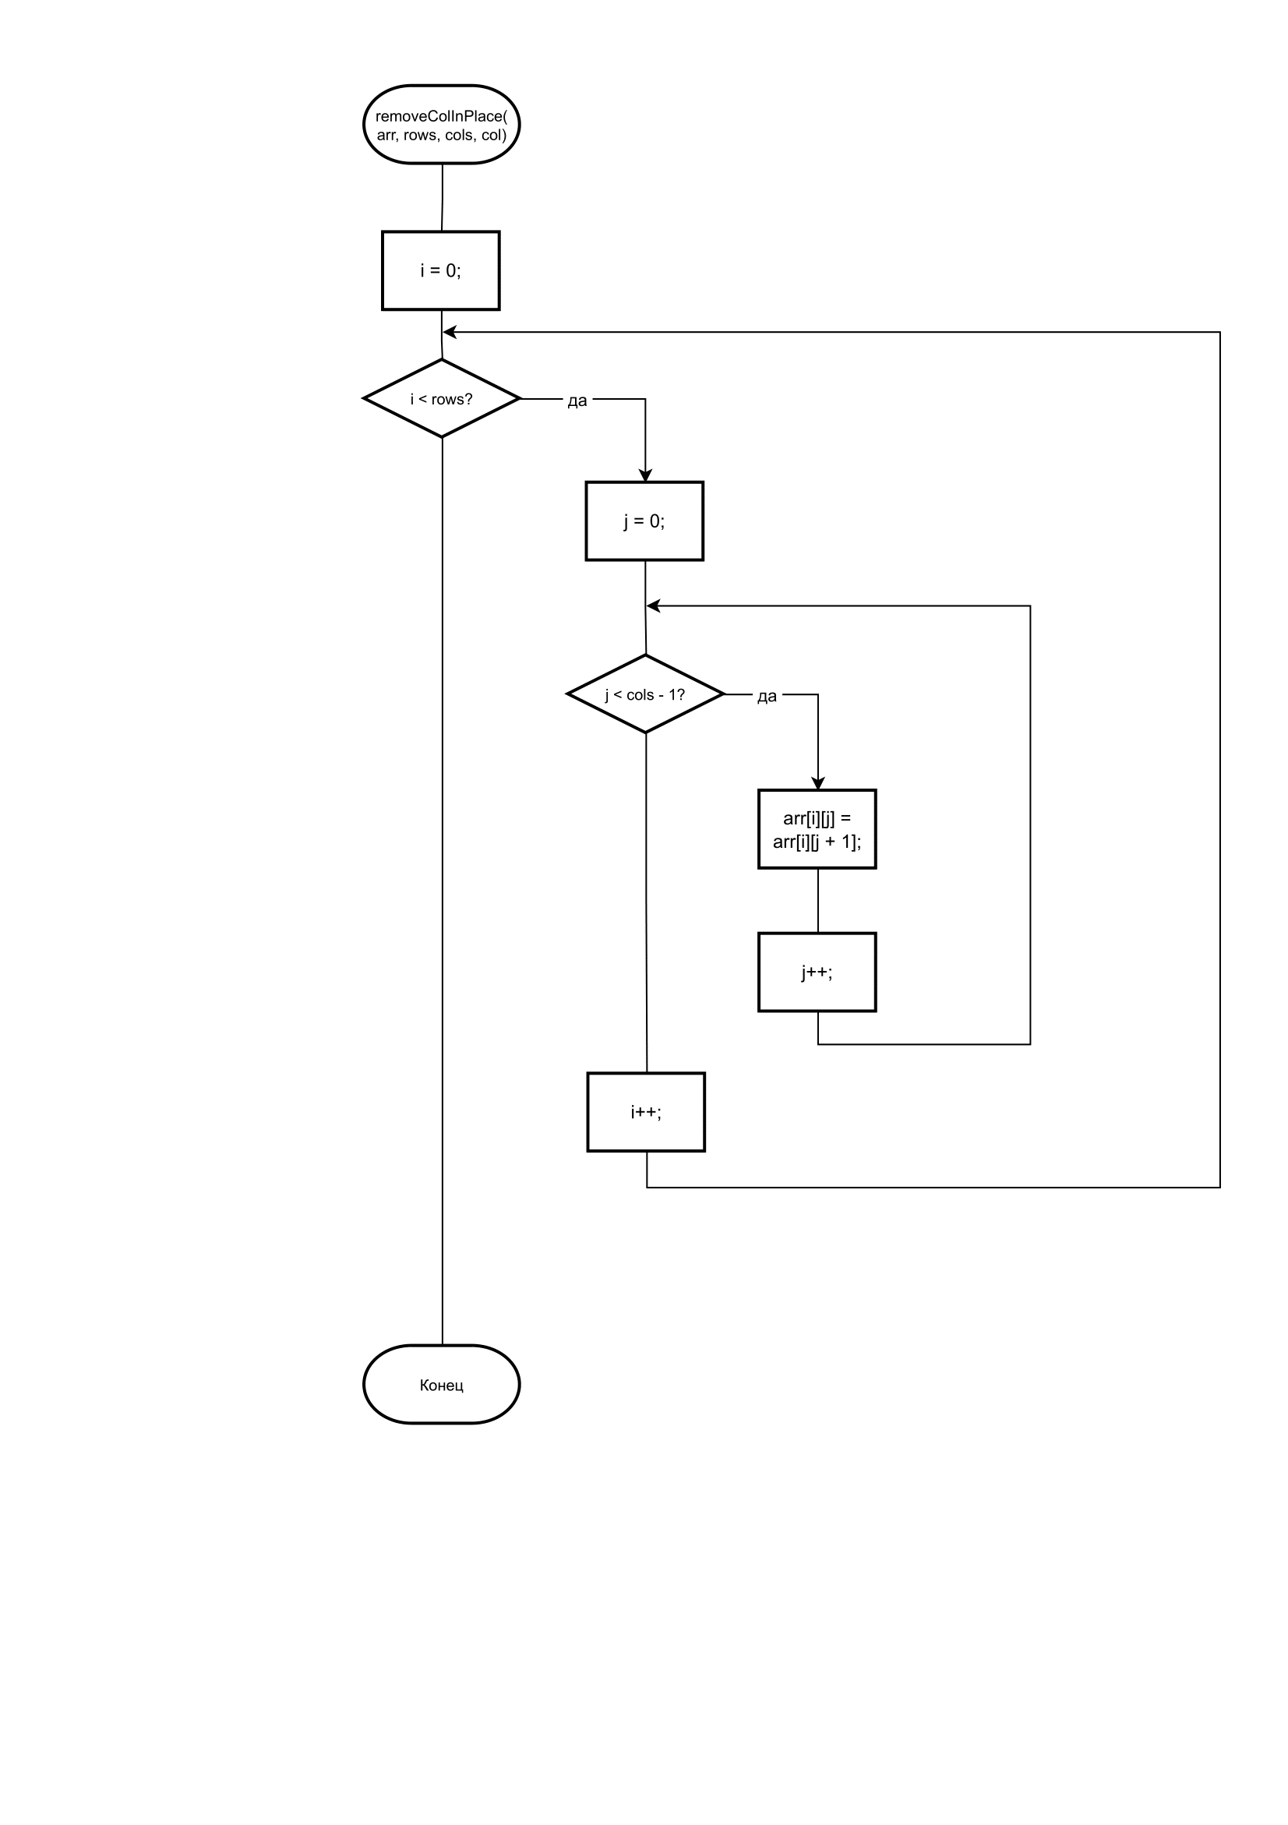

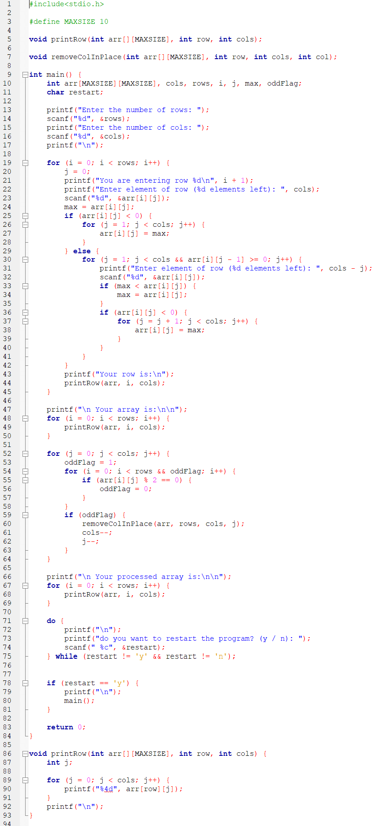

**Выводы.**

В ходе выполнения лабораторной работы были получены навыки работы с функциями в языке С.